МИНИСТЕРСТВО ОБРАЗОВАНИЯ И НАУКИ РОССИЙСКОЙ ФЕДЕРАЦИИ

Федеральное государственное автономное образовательное учреждение высшего образования

«САНКТ-ПЕТЕРБУРГСКИЙ ГОСУДАРСТВЕННЫЙ УНИВЕРСИТЕТ

АЭРОКОСМИЧЕСКОГО ПРИБОРОСТРОЕНИЯ»

КАФЕДРА КОМПЬЮТЕРНЫХ ТЕХНОЛОГИЙ

И ПРОГРАММНОЙ ИНЖЕНЕРИИ (КАФЕДРА №43)

ОТЧЕТ

ЗАЩИЩЕН С ОЦЕНКОЙ

ПРЕПОДАВАТЕЛЬ:

|  |  |  |  |  |
| --- | --- | --- | --- | --- |
| Старший преподаватель |  |  |  | Н. А. Соловьева |
| должность, уч. степень, звание |  | подпись, дата |  | инициалы, фамилия |

ОТЧЕТ О ЛАБОРАТОРНОЙ РАБОТЕ №5

«ВЫПОЛНЕНИЕ КОМАНД: МЕТОД EXECUTEREADER(), ОБЪЕКТ DATAREADER, ХРАНИМАЯ ПРОЦЕДУРА»

ПО ДИСЦИПЛИНЕ «Конструирование информационных систем»

РАБОТУ ВЫПОЛНИЛ

|  |  |  |  |  |  |
| --- | --- | --- | --- | --- | --- |
| СТУДЕНТ ГР. | 4831 |  |  |  | К.А. Корнющенков |
| к |  |  | подпись, дата |  | инициалы, фамилия |

Санкт-Петербург 2020

1. **Названия использованных элементов базы данных:**

Имя SQL-сервера - DESKTOP-0E0DMO2

Имя базы данных – kirill

Имя таблицы – Бренд

Названия столбцов таблицы – «id_бренда», «названиеБренда», «годОснования», «странаПроизводства», «классЯхт»

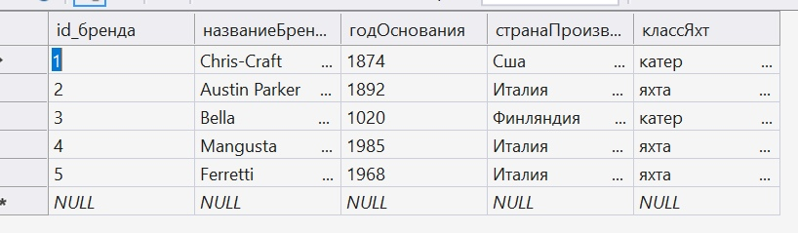

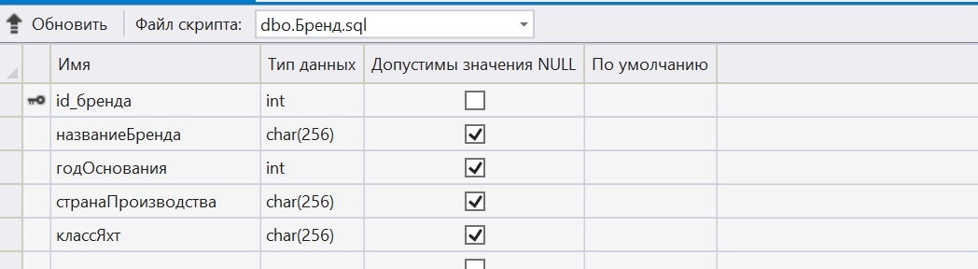

1. **Названия использованных элементов базы данных:**

Переменные:

|  |  |  |
| --- | --- | --- |
| Класс | Имя объекта | Назначение |
| SqlConnection | cnn | Предоставляет подключение к базе данных SQL Server |
| SqlCommand | cmd | Предоставляет инструкцию Transact-SQL или хранимую процедуру, выполняемую над базой данных SQL Server |
| Button | Button1_Click | Объект, при нажатии на который происходит вызов функции, выводящий данные из БД на экран. Показывает столбец таблицы «Бренд» - «названиеБренда, годОснования». |
| Button | button2_Click | Объект, при нажатии на который происходит вызов функции, выводящий данные из БД на экран. Показывает столбец таблицы «Бренд» - «названиеБренда,годОснования»,где год основания больше,чем тот, который указан в textBox1. |
| Button | Button3_Click | Объект, при нажатии на который происходит вызов функции, выводящий данные из БД на экран. Показывает столбец таблицы «Бренд» - «годОснования» через процедуру. |
| SqlDataReader | reader | Предоставляет возможность считывать данные из БД |
| Label | label1_Click | Текстовой поле, которое содержит информацию |
| Label | label1_Click_1 | Текстовой поле, которое содержит информацию |
| RichTextBox | richTextBox1 | Окно, через которое данные выводятся на экран |
| TextBox | textBox1 | Окно для считывания данных |

1. **Форма приложения :**

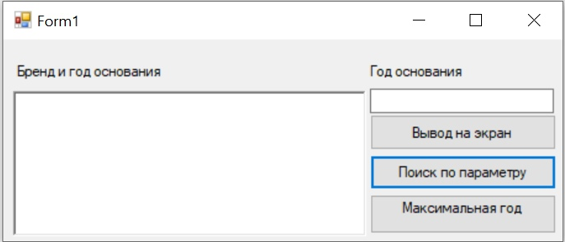

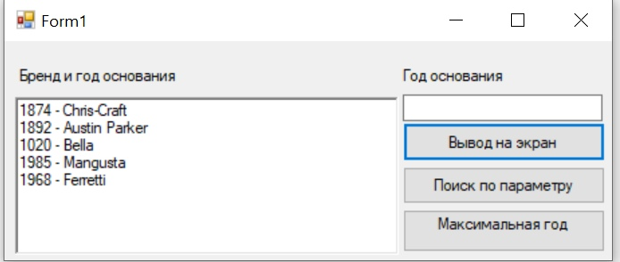

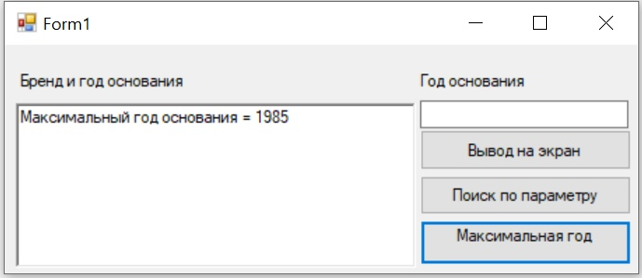

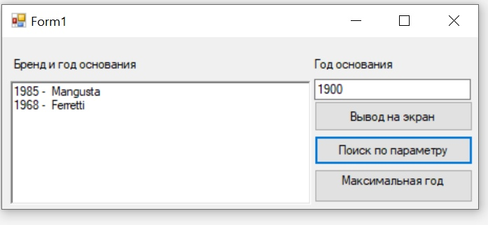

1. **Текст хранимой процедуры:**

CREATE PROCEDURE [dbo].[test]

@Max int OUTPUT

AS

select @Max = Max(годОснования) from Бренд ;

RETURN 0

1. **Листинг программы**

using System;

using System.Collections.Generic;

using System.ComponentModel;

using System.Data;

using System.Drawing;

using System.Linq;

using System.Text;

using System.Threading.Tasks;

using System.Windows.Forms;

using System.Data.SqlClient;

namespace lab5

{

public partial class Form1 : Form

{

public Form1()

{

InitializeComponent();

}

SqlConnection cnn = new SqlConnection(@"Data Source=DESKTOP-0E0DMO2;Initial Catalog=kirill; Integrated Security = True");

private void button1_Click(object sender, EventArgs e)

{

SqlCommand cmd = new SqlCommand();

richTextBox1.Clear();

cnn.Open();

cmd.CommandText = "select названиеБренда,годОснования from Бренд;";

cmd.Connection = cnn;

SqlDataReader reader = cmd.ExecuteReader();

while (reader.Read()){

richTextBox1.Text += reader[1] + " - " + reader[0] + "\n";

}

reader.Close();

cnn.Close();

}

private void button2_Click(object sender, EventArgs e)

{

if (textBox1.Text != "")

{

SqlCommand cmd = new SqlCommand();

richTextBox1.Clear();

cnn.Open();

cmd.Connection = cnn;

cmd.Parameters.Add("@par", SqlDbType.Int);

cmd.Parameters["@par"].Value = Convert.ToDecimal(textBox1.Text);

cmd.CommandText = "select названиеБренда,годОснования from Бренд where годОснования > @par ";

SqlDataReader reader = cmd.ExecuteReader();

while (reader.Read())

{ richTextBox1.Text += reader[1] + " - " + reader[0] + "\n"; }

reader.Close();

cnn.Close();

}

}

private void button3_Click(object sender, EventArgs e)

{

SqlCommand cmd = new SqlCommand();

richTextBox1.Clear();

cnn.Open();

cmd.Connection = cnn;

cmd.CommandType = CommandType.StoredProcedure;

cmd.CommandText = "test";// хранимая процедура

cmd.Parameters.Add("@Max", SqlDbType.Int);

cmd.Parameters["@Max"].Direction = ParameterDirection.Output;

SqlDataReader reader = cmd.ExecuteReader();

reader.Read();

richTextBox1.Text = "Максимальный год основания = " +

Convert.ToString(cmd.Parameters["@Max"].Value);

cnn.Close();

reader.Close();

}

private void label1_Click(object sender, EventArgs e)

{

}

private void label1_Click_1(object sender, EventArgs e)

{

}

private void richTextBox1_TextChanged(object sender, EventArgs e)

{

}

private void textBox1_TextChanged(object sender, EventArgs e)

{

}

}

}